H-Brains



Nome: David Silva

nº: 2219094

ano: Tgpsi19-ii

H-Brains

|  |  |  |
| --- | --- | --- |
| Índice  Introdução: 3  Login: 4  Símbolo de Perfil: 4  Menu 5  Escolha das Matérias com mais Dificuldades 5  Verificação da Conta 6  Tarefas Facultadas pelo Explicador 7  Marcação das Explicações 8 |  |  |

Introdução:

Este programa tem como objetivo ajudar jovens e crianças nos estudos de qualquer disciplina.

O aluno vai puder estudar ou aprender com explicações de professores já ausentes ou explicações de alunos universitários.

O objetivo deste programa é puder ajudar qualquer jovem a título gratuito, devido também a famílias com falta de recursos monetários.

No programa estão incluídos duas ODS: (Objetivos de Desenvolvimento Sustentável)

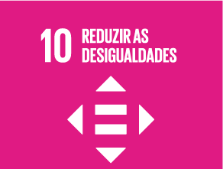

Apesar do género ou de que religião a pessoa seja, não implica que não possa estudar ou ter a sua oportunidade de conseguir alcançar os seus objetivos a partir dos estudos

Garantir que todos so jovens, rapazes e raparigas tenho possibilidade de ter o ensino primário e secundário, promovendo assim ajudas ao nível da aprendizagem

***Nota:***

*O Programa não serve para inscrever o aluno nas explicações, mas sim para puder visualizar tarefas ou marcar ‘aulas’*

|  |  |  |
| --- | --- | --- |
|  |  | Login:  Símbolo de Perfil:  - Se Clicar no símbolo de perfil irá lhe redirecionar para uma zona com o perfil de utilizador  Zona de Login:  -Se Clicar neste retângulo teria de colocar um utilizador ou então não precisa de colocar nenhum  Zona de Password:  -Se Clicar neste retângulo teria de colocar uma password ou então não precisa de colocar nenhuma  Botão de Entrar:  - Ao clicar neste botão irá entrar no programa  Botão de Saída:  - Se clicar aqui irá sair do programa  1 |

-

2

3

4

5



Menu

Ao entrar no programa irá sempre visualizar este

menu que tem vários ícones.

Cada ícone irá ter uma função e quando está a ser

utilizado é mostrado com mais destaque, como o

exemplo.

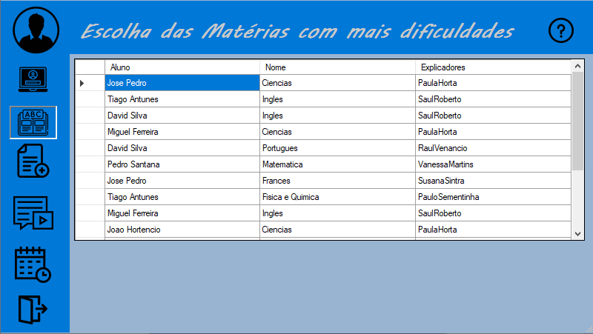E**scolha das Matérias com mais Dificuldades**

Quando entra no programa irá diretamente para este menu.

Este menu tem o objetivo de apresentar ou mostrar os alunos já inscritos com as matérias associadas, e esses mesmos alunos associados aos explicadores dessas mesmas matérias

Exemplo:

O aluno José Pedro tem dúvidas na matéria Ciências e está inscrito para puder tirar essas mesmas dúvidas com a explicadora Paula Horta.

Se quiser continuar o resto do programa basta clicar em cima dos ícones.

Verificação da Conta

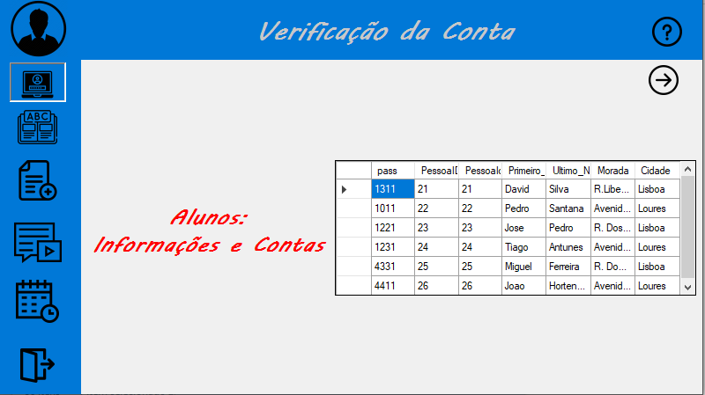

Ao clicar no ícone do computador irá ser redirecionado para este menu onde pode visualizar algumas informações além da password, mas como o primeiro nome, ultimo nome, o seu ID, a morada de onde vive e cidade de onde vive dos alunos.

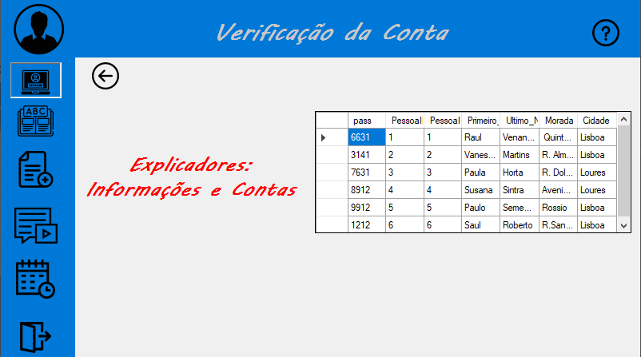

Ao clicar no ícone da seta irá ser redirecionado para este menu onde pode visualizar algumas informações além da password, mas como o primeiro nome, ultimo nome, o seu ID, a morada de onde vive e cidade de onde vive dos explicadores.

Tarefas Facultadas pelo Explicador

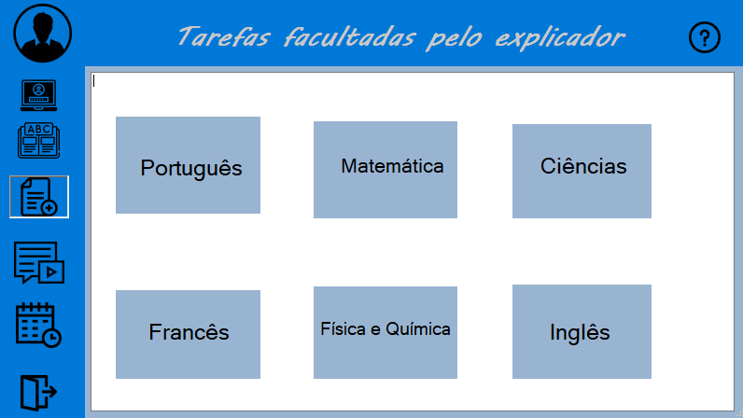

Ao clicar no ícone de um documento irá aparecer este menu. Este menu servirá para o aluno visualizar a tarefa consoante a matéria que tem para fazer. Para puder ver ira ter de clicar numa destas disciplinas para puder entrar noutro menu.

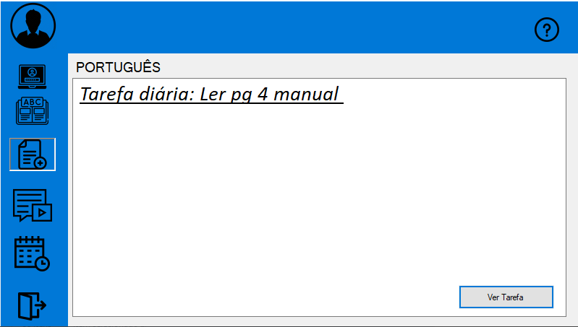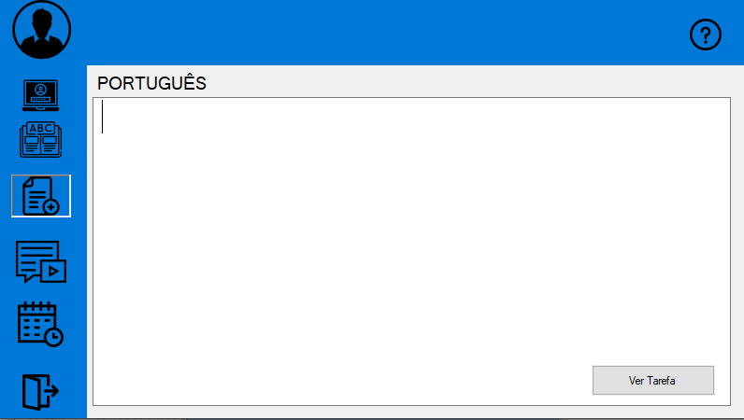

Ao clicar no botão ‘Ver Tarefa’ irá aparecer a tarefa facultada como se vê na imagem 2 e assim serve para as restantes tarefas para voltar basta clicar no ícone do documento

Marcação das Explicações

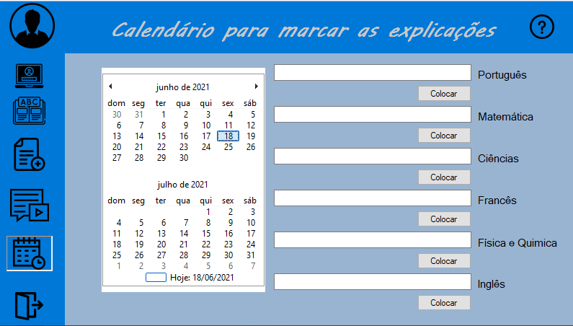

Se clicar no ícone do calendário irá lhe aparecer um menu com um calendário para a pessoa puder ver o dia e depois marcar consoante a disponibilidade do aluno.

Depois quando for clicar no ‘Colocar’ irá aparecer uma mensagem a dizer a que dia e hora é que irá haver essa explicação.

